
Федеральное государственное бюджетное образовательное учреждение высшего образования «Московский государственный технический университет имени Н.Э. Баумана (национальный исследовательский университет)» (МГТУ им. Н.Э. Баумана)

КАФЕДРА «Системы обработки информации и управления»

Дисциплина: Технологии Машинного Обучения

Отчет по лабораторной работе №9

Выполнил(а):
Кудабаева Э.

ИУ5-62Б

Проверил(а): Нардид А.Н.

Москва, 2026

- Описание задания
- Выберите набор данных (датасет) для решения задачи обучения без учителя.
- Выберите подмножество признаков датасета для анализа. Например, подмножество признаков может не включать целевой признак. Количество признаков в подмножестве должно быть более двух. Полученный датасет назовем датасетом D1.
- С использованием метода главных компонент проведите для датасета D1 снижение размерности данных до двух. Полученный датасет назовем датасетом D2.
- С использованием алгоритма t-SNE также проведите для датасета D1 снижение размерности данных до двух. Полученный датасет назовем датасетом D3.
- Визуализируйте точки датасетов D2 и D3. В каком случае кластеры выделены наиболее явно?
- Для датасетов D1, D2 и D3 проведите кластеризацию с использованием как минимум трех методов кластеризации, рассмотренных в лекции. Оцените качество кластеризации с использованием метрик, рассмотренных в лекции.
- Сделайте выводы о том, какой метод кластеризации и почему оказался лучше для каждого из датасетов.
- Текст программы
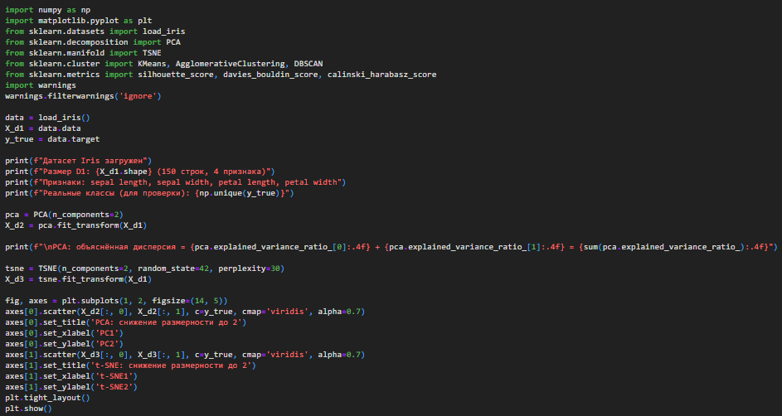
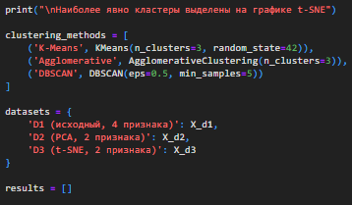
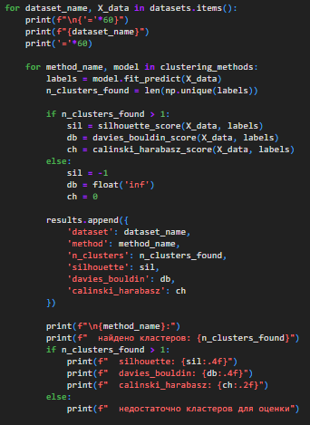

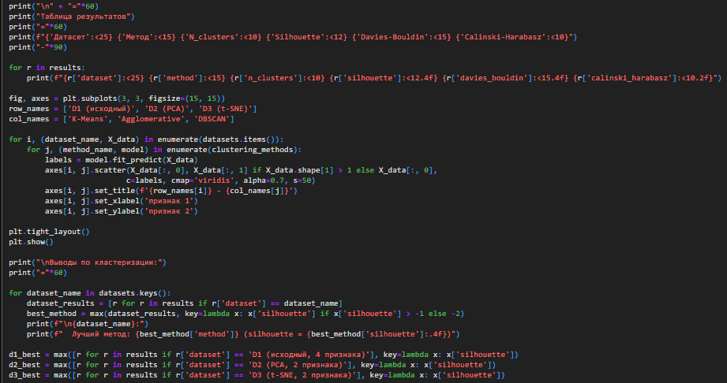
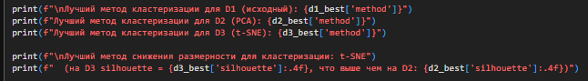
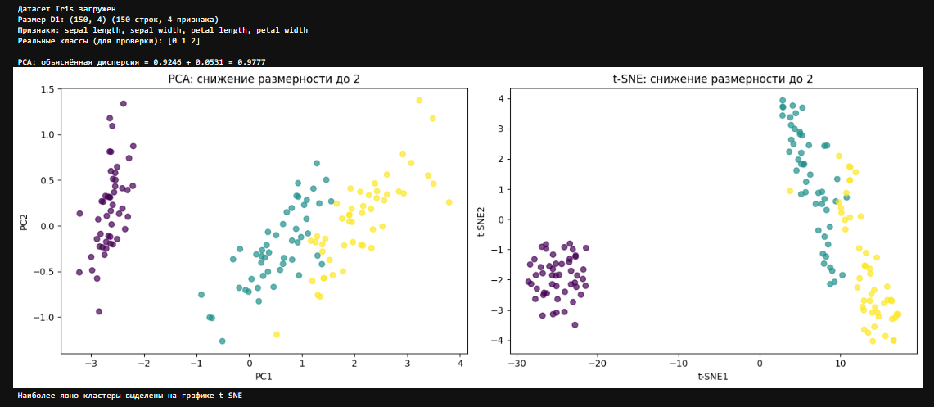
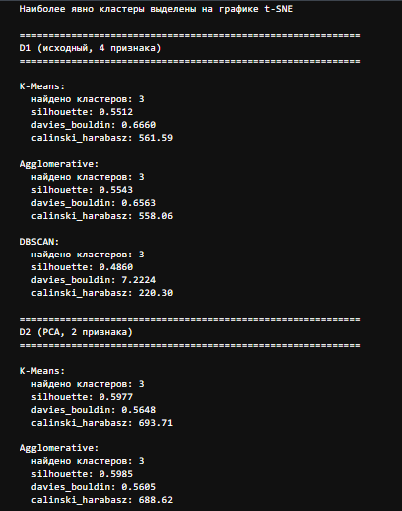
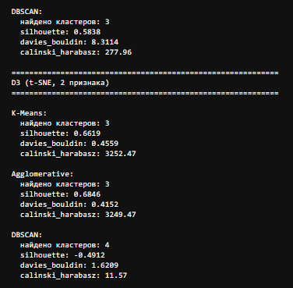
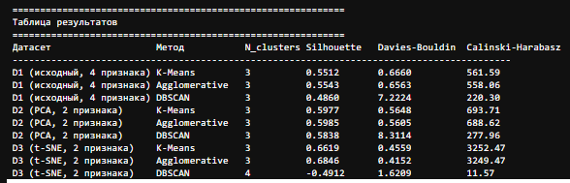
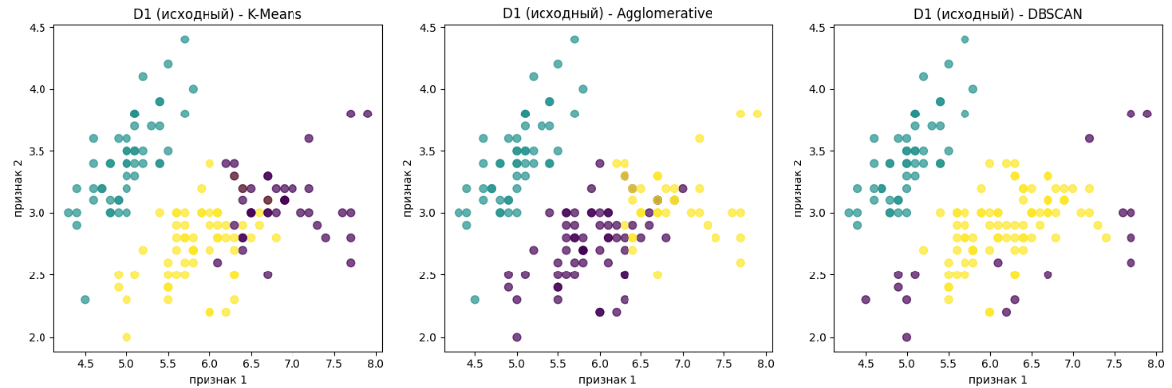
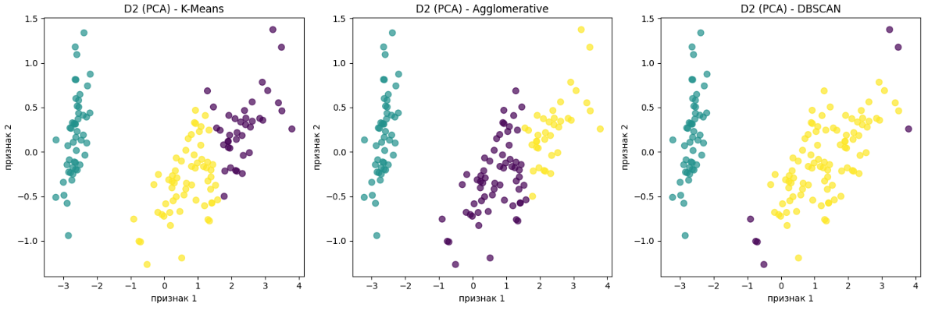
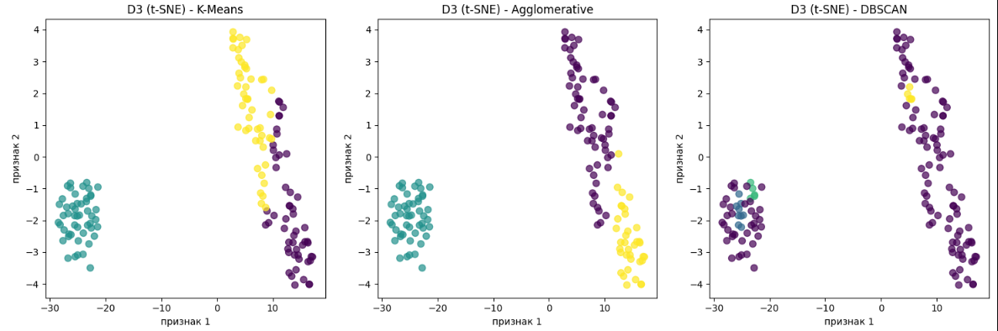
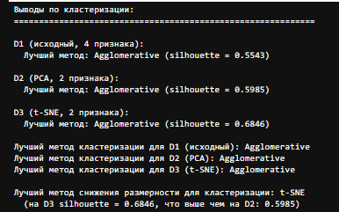
- Вывод
В ходе работы были изучены основные методы обучения без учителя: снижение размерности (PCA и t-SNE) и кластеризация (K-Means, Agglomerative, DBSCAN) на примере датасета Iris. Было установлено:

- PCA позволил снизить размерность с 4 до 2 признаков, сохранив 97.8% дисперсии исходных данных.
- Наиболее явно кластеры выделены на визуализации t-SNE, так как этот метод ориентирован на сохранение локальной структуры данных.
- Agglomerative кластеризация показала лучшие результаты на всех датасетах (silhouette = 0.554 для D1, 0.598 для D2, 0.685 для D3), превзойдя K-Means и DBSCAN благодаря способности выявлять иерархическую структуру данных.
- DBSCAN оказался чувствителен к выбору параметров: на данных после t-SNE он выделил 4 кластера вместо 3 и показал отрицательный silhouette (-0.49), что указывает на непригодность метода для данного типа данных.
- t-SNE значительно улучшил качество кластеризации по сравнению с PCA: silhouette вырос с 0.598 до 0.685, а Calinski-Harabasz — с 689 до 3249.
- Лучшим методом снижения размерности для последующей кластеризации оказался t-SNE, лучшим методом кластеризации на всех датасетах — Agglomerative.

